BƯỚC 1 – YÊU CẦU FR/NFR
Mã | Loại | Nội dung
FR-01 | Chức năng | Hệ thống cho phép khách hàng đã đăng nhập xem sản phẩm, chọn số lượng, thêm vào giỏ hàng và thực hiện đặt hàng Online.
FR-02 | Chức năng | Hệ thống kiểm tra tồn kho cho từng sản phẩm khi đặt hàng; nếu đủ hàng thì áp dụng mã giảm giá nếu có và tạo đơn, nếu không đủ thì thông báo và không tạo đơn. Nhân viên kho được phép cập nhật tồn kho khi cửa hàng nhập hàng.
NFR-01 | Phi chức năng | Thời gian phản hồi của thao tác kiểm tra tồn kho phải ≤ 2 giây trong điều kiện tải bình thường.

BƯỚC 2 – KIẾN TRÚC 3 TẦNG
Tầng | Vai trò trong luồng Đặt hàng Online
Presentation Tier | Hiển thị danh sách sản phẩm, giỏ hàng, ô mã giảm giá, nút đặt hàng và thông báo kết quả cho khách hàng; cung cấp giao diện cập nhật tồn kho cho nhân viên kho.
Business Logic Tier | Xử lý nghiệp vụ đặt hàng: kiểm tra tồn kho, quyết định đủ/không đủ hàng, áp dụng mã giảm giá nếu có, tạo đơn hàng và xử lý cập nhật tồn kho.
Data Tier | Lưu trữ và truy xuất Customer, Product, Order và dữ liệu chi tiết sản phẩm trong đơn hàng; bảo đảm đơn hàng được lưu để đối soát.

BƯỚC 3 – USE CASE DIAGRAM
- Actor: Khách hàng.
- Actor: Nhân viên kho.
- Use Case: Xem sản phẩm; Quản lý giỏ hàng; Đặt hàng Online; Cập nhật tồn kho.
- Quan hệ include: Đặt hàng Online <<include>> Xem sản phẩm và Đặt hàng Online <<include>> Quản lý giỏ hàng.
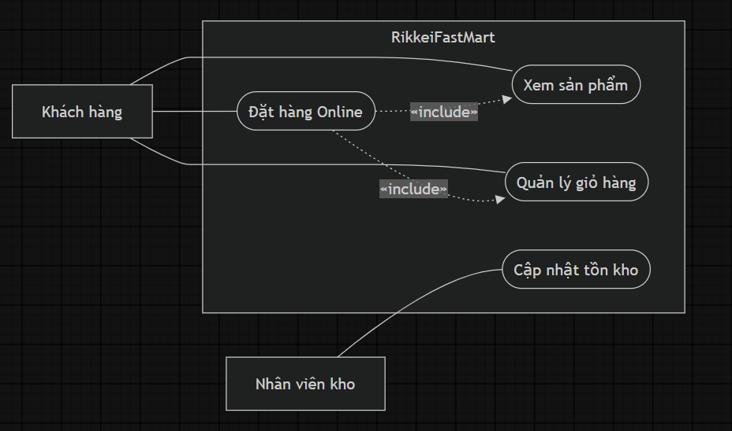

BƯỚC 4 – ĐẶC TẢ USE CASE & ACTIVITY DIAGRAM
Phần | Nội dung
Use Case Name & ID | UC-03 – Đặt hàng Online
Actor(s) & Description | Actor chính: Khách hàng. Actor phụ: Nhân viên kho không tham gia trực tiếp vào lúc đặt hàng. Khách hàng sử dụng chức năng để tạo đơn từ các sản phẩm đã chọn.
Pre-conditions | Khách hàng đã đăng nhập; sản phẩm tồn tại và được cửa hàng quản lý; giỏ hàng có sản phẩm và số lượng cần mua.
Post-conditions | Nếu đủ hàng: đơn hàng được tạo và lưu, mã giảm giá được áp dụng nếu có, khách hàng nhận thông báo thành công. Nếu không đủ hàng: hệ thống thông báo sản phẩm không đủ hàng và không tạo đơn.
Main Flow | 1. Khách hàng chọn sản phẩm và số lượng. 2. Khách hàng bấm đặt hàng. 3. Hệ thống kiểm tra tồn kho. 4. Nếu đủ hàng, hệ thống áp dụng mã giảm giá nếu có. 5. Hệ thống tạo đơn hàng. 6. Hệ thống thông báo đặt hàng thành công.
Alternative Flows | A1. Tại bước 3, nếu có sản phẩm không đủ hàng, hệ thống thông báo sản phẩm không đủ hàng và không tạo đơn. A2. Nếu khách hàng không nhập mã giảm giá, hệ thống bỏ qua bước áp dụng giảm giá và tiếp tục tạo đơn.

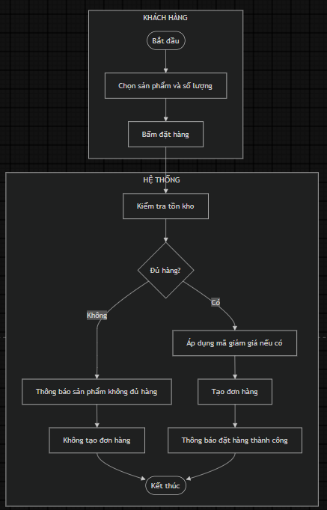

BƯỚC 5 – CLASS DIAGRAM
Class | Thuộc tính | Phương thức
Customer | fullName: String; email: String | placeOrder(): Order
Order | orderDate: DateTime; discountCode: String; quantity: Integer | createOrder(): void; applyDiscount(): Decimal
Product | productName: String; unitPrice: Decimal; stockQuantity: Integer | checkStock(quantity): Boolean; updateStock(quantity): void

Giải thích quan hệ: Customer – Order dùng Aggregation (hình thoi rỗng) vì một Customer có thể sở hữu nhiều Order, trong khi Order vẫn được lưu lại để đối soát kể cả khi tài khoản khách hàng ngừng sử dụng.
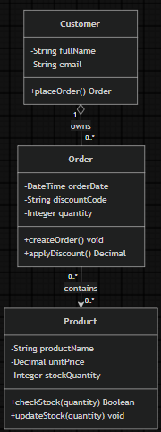

BƯỚC 6 – SEQUENCE DIAGRAM
Sequence Diagram mô tả Main Flow với Actor chính là Khách hàng và các đối tượng Customer, Product, Order; có Message, Return Message và Activation Bar.
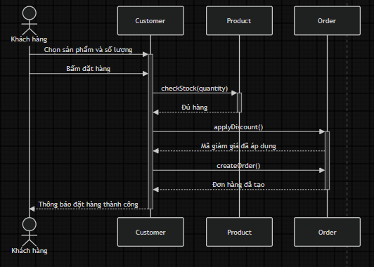

BƯỚC 7 – UI WIREFRAME
Màn hình Wireframe được thiết kế cho luồng đặt hàng Online, tập trung vào các thành phần cần thiết trong Main Flow.
Thành phần UI | Khớp với Main Flow
Danh sách sản phẩm + số lượng | Bước 1 – Chọn sản phẩm và số lượng
Nút ĐẶT HÀNG | Bước 2 – Bấm đặt hàng
Ô Mã giảm giá | Bước 4 – Áp dụng mã giảm giá nếu có
Khu vực Thông báo | Bước 6 – Thông báo đặt hàng thành công

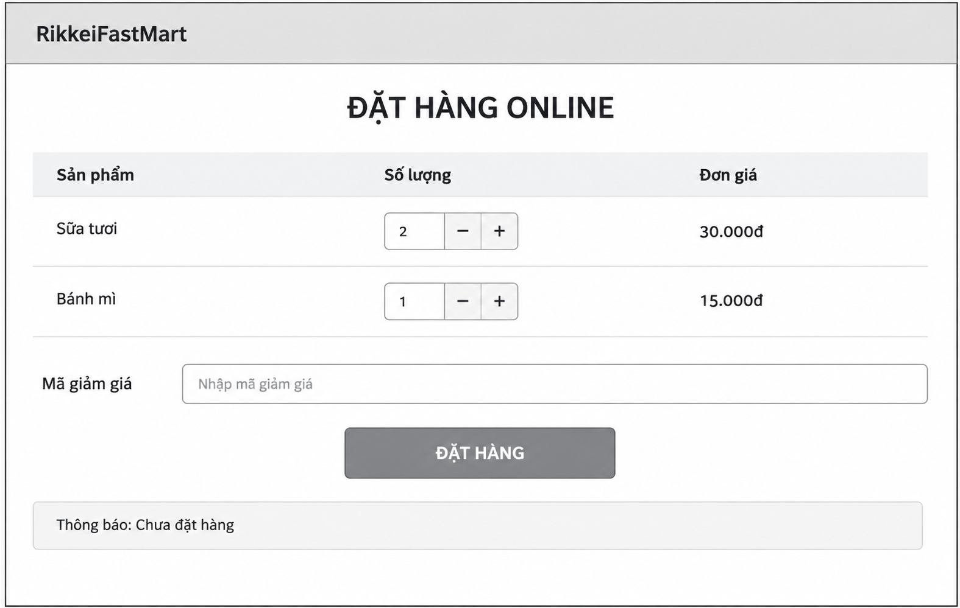

BƯỚC 8 – ERD
Bảng | Cột (ghi rõ PK/FK)
CUSTOMER | customer_id (PK); full_name; email
PRODUCT | product_id (PK); product_name; unit_price; stock_quantity
ORDER | order_id (PK); customer_id (FK); order_date; discount_code
ORDER_PRODUCT | order_id (PK, FK); product_id (PK, FK); quantity

Giải thích 3NF: Mỗi bảng có khóa chính xác định duy nhất bản ghi, các thuộc tính không khóa phụ thuộc trực tiếp vào khóa chính và quan hệ N-N giữa Order và Product được tách thành ORDER_PRODUCT nên không có phụ thuộc bắc cầu.
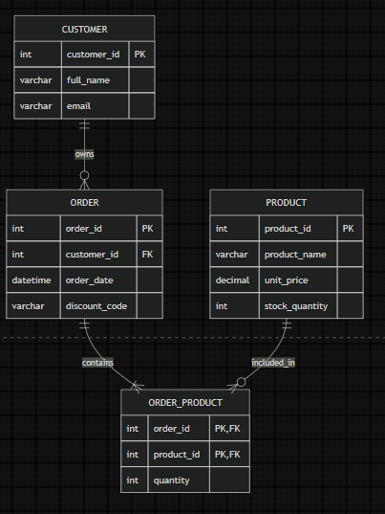

BƯỚC 9 – VỊ TRÍ TRONG TÀI LIỆU SRS
Sơ đồ | Vị trí trong SRS
Use Case Diagram | Mục 3 – System Features / Functional Requirements, dùng để minh họa các chức năng và Actor.
UI Wireframe | Mục 3 – System Features, đặt trong phần mô tả giao diện/Screen hoặc giao diện người dùng của chức năng Đặt hàng Online.
ERD | Phần phụ lục hoặc tài liệu thiết kế dữ liệu/Database Design đi kèm SRS.
Class Diagram | Phần phụ lục hoặc tài liệu thiết kế hệ thống/Design Description đi kèm SRS.

